PROCEDIMIENTO ESPECIAL SANCIONADOR

EXPEDIENTE: TEEA-PES-012/2024.
DENUNCIANTE: Jorge Enrique Martínez de la Cruz, representante propietario de MORENA, ante el Consejo Municipal de San Francisco de los Romo del Instituto Estatal Electoral de Aguascalientes.
DENUNCIADOS: Margarita Gallegos Soto, Candidata a la Alcaldía del Municipio de San Francisco de los Romo, Ags.; y, la Coalición “Fuerza y Corazón por Aguascalientes” conformada por los partidos PAN-PRI-PRD.
MAGISTRADO PONENTE: Néstor Enrique Rivera López.
SECRETARIA DE ESTUDIO: María del Carmen Ramírez Zúñiga.
COLABORARON: Valeria Yandú Acero Bolaño y Clara Guadalupe Martínez Vázquez.

Aguascalientes, Aguascalientes, a treinta de mayo de dos mil veinticuatro.
Tema: Omisión del Símbolo Internacional de Reciclaje en propaganda impresa. Palabras Clave: Símbolo Internacional de Reciclaje, Lona, Propaganda Electoral, Culpa in vigilando.
Sentencia definitiva por la que se determina la inexistencia la infracción consistente en la vulneración a las reglas de propaganda impresa por la presunta omisión de colocar el Símbolo Internacional de Reciclaje, atribuido a la candidata Margarita Gallegos Soto a la Alcaldía del Municipio de San Francisco de los Romo, Aguascalientes, así como a la coalición que la postuló “Fuerza y Corazón por Aguascalientes” integrada por los partidos PAN-PRI-PRD, por culpa in vigilando, en el PEC 2024.

- ANTECEDENTES. De las constancias que obran en autos y de las afirmaciones realizadas por las partes, se advierten los siguientes hechos relevantes.

- INICIO DEL PROCESO ELECTORAL. El cuatro de octubre del dos mil veintitrés, inició el PEC 2024.
Inicio del Proceso Electoral | Periodo de Precampaña | Periodo de Campaña | Día de la Elección
4 de octubre 2023 | 5 de diciembre 2023 al 3 de enero | 15 de abril al 29 de mayo | 2 de junio

- APROBACIÓN DEL CONVENIO DE COALICIÓN DENOMINADO "FUERZA Y CORAZÓN POR AGUASCALIENTES" En sesión extraordinaria de fecha quince de diciembre de dos mil veintitrés, el CG del IEE, emitió la resolución con clave alfanumérica CG-R-34/23, mediante la cual se aprobó el convenio de coalición de los partidos PAN-PRI-PRD para el PEC 2024 en Aguascalientes.

- APROBACIÓN DE LA CANDIDATURA DE MARGARITA GALLEGOS SOTO. El veinticinco de marzo, en sesión extraordinaria del CMESFR, el acuerdo identificado con clave alfanumérica CMESFR-R-01/24, se aprobó el registro de la planilla presentada por la coalición “Fuerza y Corazón por Aguascalientes”, para la renovación del Ayuntamiento de San Francisco de los Romo Ags., por el principio de mayoría relativa, encabezada por la candidata ahora denunciada.

- OFICIALÍA ELECTORAL. El día veintitrés de abril, el C. Jorge Enrique Martínez de la Cruz, solicitó al Secretario Técnico del CMESFR la realización de una Oficialía Electoral, misma que se registró con número de diligencia IEE/OE/041/2024 y fue realizada el veintiocho de abril.

- PRESENTACIÓN DE LA DENUNCIA ANTE EL IEE. El diez de mayo, el C. Jorge Enrique Martínez de la Cruz, representante propietario de MORENA, ante el CMESFR, presentó escrito de denuncia por actos tales como la “Colocación de una lona o manta impresa propaganda en donde se aprecia la omisión del Sello Internacional de Reciclaje." (sic), conductas que atribuye a la C. Margarita Gallegos Soto, Candidata a la Alcaldía del Municipio San Francisco de los Romo, Ags. Y a la coalición “Fuerza y Corazón por Aguascalientes” conformada por los partidos PAN-PRI-PRD por culpa in vigilando.

- RADICACIÓN. El once de mayo, el Secretario Ejecutivo Interino radicó la denuncia bajo el número de expediente IEE/PES/023/2024.

- DILIGENCIA PARA MEJOR PROVEER. En la misma fecha, el Secretario Ejecutivo Interino del CG del IEE, ordenó la realización del Acta de Oficialía Electoral, al considerar necesario llevar a cabo una nueva diligencia de certificación respecto de los hechos denunciados.

El día quince de mayo, la Titular del Departamento de Oficialía Electoral, hizo constar el acta de oficialía electoral identificada con la clave IEE/OE/089/2024.

- ADMISIÓN DE LA DENUNCIA. El diecisiete de mayo, el Secretario Ejecutivo Interino del CG del IEE, dictó el acuerdo de Admisión, señalando fecha para la celebración de la Audiencia de Pruebas y Alegatos.

- VALORACIÓN DE MEDIDAS CAUTELARES. El dieciocho de mayo, el Secretario Ejecutivo Interino del CG del IEE, determinó no proponer la adopción de medidas cautelares a la Comisión de Quejas y Denuncias del IEE.

- AUDIENCIA DE PRUEBAS Y ALEGATOS. El día veintiuno de mayo, se llevó a cabo la Audiencia de Pruebas y Alegatos, en donde se ofrecieron pruebas y se desahogaron.

- INTEGRACIÓN DEL EXPEDIENTE IEE/PES/023/2024 Y REMISIÓN AL TRIBUNAL. El veintidós de mayo, el Secretario Ejecutivo Interino al considerar debidamente integrado el expediente IEE/PES/023/2024, mediante oficio IEE/SE/1650/2024 remitió el expediente y el informe circunstanciado a este Tribunal.

- RECEPCIÓN DEL EXPEDIENTE TEEA-PES-012/2024 Y TURNO A PONENCIA. En la misma fecha, el Magistrado Presidente de este Tribunal Electoral, le asignó el número de expediente TEEA-PES-012/2024 y lo turnó a la Ponencia I del Magistrado en funciones Néstor Enrique Rivera López.

- DILIGENCIAS PARA MEJOR PROVEER.

  - En la misma fecha, se requirió al Secretario Ejecutivo Interino del IEE y al Secretario Técnico del CMESFR, para que remitieran en original o copia certificada las fotografías materia de la denuncia. El mismo día, mediante oficio IEE/SE/1662/2024, el Secretario Ejecutivo Interino del CG del IEE, contestó el requerimiento, remitiendo en un medio magnético (CD) las fotografías a color así como los anexos de las oficialías IEE/OE/041/2024 e IEE/OE/089/2024, Asimismo el Secretario Técnico del CMESFR, contestó el requerimiento, remitiendo un medio magnético (USB) con las fotografías originales materia de la denuncia.
  - En fecha veinticuatro de mayo, se ordenó una inspección al Municipio de San Francisco de los Romo, a efecto de verificar el contenido completo de las lonas utilizadas como propaganda electoral, por parte de la candidata denunciada, con el fin de contar con elementos completos para el análisis de los hechos y las probanzas.

- RADICACIÓN. El veintinueve de mayo se radicó el Procedimiento Especial Sancionador en la ponencia a cargo del Magistrado Electoral en funciones.

- FORMULACIÓN DEL PROYECTO DE RESOLUCIÓN. Verificada la debida integración del expediente, no existiendo trámite alguno o diligencia pendiente por realizar, mediante proveído de fecha veintinueve de mayo, se ordenó formular el proyecto de resolución y ponerlo a consideración del Pleno, en términos de la fracción IV, del artículo 274 del Código Electoral.

- CAUSALES DE IMPROCEDENCIA. La candidata denunciada C. Margarita Gallegos Soto, en su escrito de contestación, solicita el desechamiento de plano de la denuncia presentada, por considerar que “… la imputación que hace en mi contra son realizados sin medios de prueba ya que de la simple lectura, dicha denuncia actualiza los numerales II, III y V del Código Electoral del Estado de Aguascalientes” (sic)

Asimismo, señala que la denuncia se basa en solo hechos y acciones que no logran acreditar alguna conducta ilegal realizada por su persona, lo anterior, por considerar que “de manera deficiente, denuncia hechos que se encuentran probados a la luz del derecho que son permitidas y aparte de ser permitidas, estas son legales” (sic)

De igual manera a su parecer se debe desechar la denuncia planteada por lo evidente frivolidad que se actualizan las fracciones II, III Y V del artículo 270 del Código Electoral del Estado de Aguascalientes.

ARTÍCULO 270.- La denuncia deberá ser presentada ante la Secretaría Ejecutiva, para que ésta la examine junto con las pruebas aportadas.
La denuncia será desechada de plano por la Secretaría Ejecutiva, sin prevención alguna, cuando:
- […]
- Los hechos denunciados no constituyan, de manera evidente, una violación en materia de propaganda político-electoral dentro de un proceso electivo;
- El denunciante no aporte ni ofrezca prueba alguna de sus dichos;
- […]
- La denuncia sea evidentemente frívola.

Además de lo dicho por la denunciada, el C. Rodrigo Fernando Sánchez Romo en su calidad de representante propietario del PRD ante el CG del IEE, en su escrito de contestación, vagamente señala: “Niego aplicabilidad del derecho invocado por el denunciante, puesto que no tiene acción ni derecho alguno denunciar a los partidos políticos que integran la Coalición y candidata a la Presidencia Municipal de San Francisco de los Romo, bajo los hechos señalados en el escrito inicial de denuncia, ya que el inculpado no puede contar con la totalidad de los elementos que le permitan defenderse adecuadamente de las imputaciones hechas en su contra. Puesto que la autoridad electoral recibe una denuncia sobre la existencia de un hecho ilícito, y no corrobora con los elementos que tenga a su disposición en ejercicio de sus funciones”

Sin embargo, no señala causal alguna que actualice la improcedencia o sobreseimiento previstas en el artículo 270 del Código Electoral.

Ahora bien, el mismo artículo 270, fracción V, del Código Electoral establece que la denuncia será desechada de plano, cuando sea evidentemente frívola. Esta causal, se actualiza cuando de aquélla se advierta que las pretensiones de la parte quejosa no podrían lograrse jurídicamente, ya sea por no estar al alcance del derecho o bien, porque no existan pruebas que sirvan para acreditar la infracción.
En este asunto, este Tribunal considera que del escrito de la denuncia y de las constancias del expediente, se advierte que el denunciante señaló los hechos y las infracciones que, a su criterio se acreditan, por tanto, no es posible actualizar tal causal de improcedencia y/o excepciones, pues la quejosa ofreció las pruebas que consideró necesarias para el análisis de los hechos denunciados.
Al respecto, este Tribunal Electoral, sostiene el criterio de la Sala Superior, referente a que el derecho a la Tutela judicial o a la jurisdicción, está consagrado en la Constitución Federal, en el artículo 41, segundo párrafo, base VI y 99, en relación con el artículo 17, y éste debe ser estrictamente interpretado a fin de garantizar plenamente los derechos y principios rectores de la función electoral.

Asimismo este órgano jurisdiccional analizando las causales de improcedencia, en el caso concreto considera que no le asiste razón a los denunciados pues el objeto de la denuncia de mérito consiste en la colocación de una lona o manta impresa que contiene propaganda en donde se aprecia la omisión del Símbolo Internacional de Reciclaje, entonces, esta autoridad judicial no puede declarar la improcedencia de la denuncia, sin antes valorar las diligencias realizadas por la autoridad instructora y las pruebas ofrecidas por las partes, para posteriormente, poder determinar la existencia o inexistencia de la infracción, en relación a las conductas denunciadas.

- COMPETENCIA. Este Tribunal es competente para resolver el Procedimiento Especial Sancionador en términos de lo que disponen los artículos 252, fracción II, 268, fracción II, 274 y 275 del Código Electoral, ya que se denuncian actos consistentes en transgresión a las normas en materia de propaganda electoral.

Lo anterior, además encuentra sustento en la Jurisprudencia 25/2015, de rubro: COMPETENCIA. SISTEMA DE DISTRIBUCIÓN PARA CONOCER, SUSTANCIAR Y RESOLVER PROCEDIMIENTOS SANCIONADORES.

- OPORTUNIDAD. Se cumple con tal requisito, toda vez que el hecho denunciado produce consecuencias en tanto sus efectos no cesen, por lo tanto, ante la subsistencia del hecho controvertido el plazo legal no podría estimarse agotado, en términos de la Jurisprudencia 6/2007, de rubro: PLAZOS LEGALES. CÓMPUTO PARA EL EJERCICIO DE UN DERECHO O LA LIBERACIÓN DE UNA OBLIGACIÓN, CUANDO SE TRATA DE ACTOS DE TRACTO SUCESIVO. Por lo tanto, es oportuna la presentación de la denuncia.

- PERSONERÍA. El Jorge Enrique Martínez de la Cruz, representante propietario de MORENA, ante el CMESFR.

En cuanto hace a la denunciada C. Margarita Gallegos Soto, Candidata a la Alcaldía del Municipio de San Francisco de los Romo, Ags., postulada por la coalición “Fuerza y Corazón por Aguascalientes” conformada por los partidos PAN-PRI-PRD.

De la misma manera, en cuanto a la representación del PRD, se tiene por acreditada la personería del C. Rodrigo Fernando Sánchez Romo, calidad acreditada ante el CG del IEE.

En cuanto hace a las representaciones de los partidos PAN y PRI, fueron citados en tiempo y forma, sin embargo, no comparecieron en el presente asunto.

- HECHOS DENUNCIADOS, DEFENSA Y ALEGATOS. Para efectos prácticos, esta autoridad jurisdiccional considera oportuno sintetizar los argumentos expuestos en sus escritos de queja, por parte del denunciante y contestación de los denunciados.

Esto, para seguir con la fijación de los puntos materia del procedimiento a dirimir en la presente sentencia.

  - DENUNCIANTE. Jorge Enrique Martínez De La Cruz, señala en su escrito de queja, la omisión de colocar el Símbolo Internacional de Reciclaje en una lona, por parte de la C. Margarita Gallegos Soto, Candidata a la Alcaldía del Municipio de San Francisco de los Romo, Aguascalientes, así como a la coalición “FUERZA Y CORAZÓN POR AGUASCALIENTES”, integrada por los partidos políticos PAN, PRI, PRD.

El denunciante expone que en fecha veintidós de abril, se percató de la existencia de una lona ubicada en el municipio de San Francisco de los Romo, Aguascalientes. la cual a su consideración contraviene con la normativa electoral toda vez que desde su perspectiva en dicha propaganda no se observa el “Sello Internacional de Reciclaje”. (sic).

Por lo que ante tales hechos, procedió a solicitar una oficialía electoral, en fecha veintitrés de mayo, la cual fue identificada con el número de clave IEE/OE/041/2024.

  - DEFENSA PRESENTADA POR LA DENUNCIADA MARGARITA GALLEGOS SOTO. La Candidata denunciada en su escrito de comparecencia a la audiencia de pruebas y alegatos, señala que la denuncia es falsa toda vez que no existe conducta ilegal que se le acredite, refiriendo que las fotos que se anexan en la presente denuncia están cortadas de forma dolosa de tal manera que no sea posible observar el logotipo del Sello Internacional de Reciclaje. (sic)

La candidata denunciada alega que ha colocado lonas en diversos domicilios del Municipio de San Francisco de los Romo, donde se puede apreciar el logotipo del sello internacional de reciclaje. (sic)

Además, la candidata, considera que la denuncia está basada en suposiciones del denunciante, ya que a su dicho la lona denunciada sí contiene el símbolo o sello de reciclaje por lo cual a su consideración no se acredita el hecho denunciado establecido en los artículos 209 apartado 2 de la LGIPE,162 párrafo séptimo del Código Electoral.

  - DEFENSA PRESENTADA POR RODRIGO FERNANDO SÁNCHEZ ROMO. En su calidad de representante propietario del PRD, ante el CMESFR señala que en la oficialía electoral identificada con la clave IEE/OE/041/2024 no se manifiesta si existe o no el Símbolo Internación de Reciclaje y en la segunda oficialía identificada con la clave IEE/OE/089/2024 ya no se encontró la lona.

Por lo tanto, el denunciado manifiesta que de las actas de oficialía electoral no existen elementos probatorios de la existencia o inexistencia del símbolo internacional de reciclaje en la lona materia de denuncia.

También señala que las oficialías son imprecisas ya que no se describieron en su totalidad al omitir señalar las circunstancias de tiempo, forma, modo y lugar, considerando que no se debe otorgar valor probatorio que concluya en la existencia de la infracción que se denuncia.

  - ALEGATOS. A fin de garantizar el derecho de defensa y atender en su integridad la denuncia planteada, dentro de las formalidades esenciales del procedimiento, asiste a las partes el derecho de formular alegatos, y debe estimarse que este órgano jurisdiccional debe analizarlos al resolver el Procedimiento Especial Sancionador que nos ocupa; resulta aplicable la jurisprudencia 29/2012 de rubro: “ALEGATOS. LA AUTORIDAD ADMINISTRATIVA ELECTORAL DEBE TOMARLOS EN CONSIDERACIÓN AL RESOLVER EL PROCEDIMIENTO ESPECIAL SANCIONADOR”.
En cuanto hace a los alegatos las partes, únicamente comparecieron por escrito a la audiencia de pruebas y alegatos, por lo tanto, se tienen tal y como quedaron asentados en el apartado anterior.
Ahora bien, respecto a los partidos políticos PAN y PRI, integrantes de la coalición, no comparecieron personalmente ni por escrito.

- MEDIOS DE CONVICCIÓN. Antes de analizar la legalidad, o no, de los hechos denunciados, es necesario verificar su existencia y las circunstancias de su realización, por tanto, es pertinente, a partir de los medios de prueba que constan en el expediente, precisar que únicamente se valorarán las pruebas relacionadas con los hechos que forman parte de la controversia en el presente procedimiento.
En atención a ello, se enlistan los medios probatorios ofrecidos por las partes y admitidos por la autoridad substanciadora:
- PRUEBAS ADMITIDAS AL DENUNCIANTE
PRUEBA | CONSISTENTE EN | VALORACIÓN
1.DOCUMENTAL PÚBLICA | Copia certificada de nombramiento de Jorge Enrique Martínez de la Cruz, como Representante Propietario del Partido Político denominado Morena ante el CMESFR del IEE | Conforme a lo previsto en los artículos 255, fracción I, 256 y 308, fracción I, del Código Electoral, adquiere eficacia probatoria plena en cuanto a la autenticidad de su existencia, al haber sido emitida y realizada por una autoridad en ejercicio de sus funciones, dada su naturaleza y contenido.
2.DOCUMENTAL PÚBLICA | Diligencia de Oficialía Electoral Acta de Certificación de hechos identificada con el número de folio IEE/OE/041/2024.  En la cual se refiere:  “con relación a la certificación referida en el numeral dos del primer párrafo de la presente Acta, hago constar que me constituí en el domicilio ubicado en avenida Revolución esquina con calle Nogales, del Fraccionamiento los Cedros, en el municipio de San Francisco de los Romo, Aguascalientes, cerciorado de ser el lugar a certificar por haberlo verificado con la nomenclatura oficial y por el dicho del vecino del inmueble marcado con el número 401-A (cuatrocientos uno) de la avenida Revolución y por coincidir las características del mismo con las de la fotografía inserta a la solicitud de mérito así, lugar donde observé lo siguiente: Es un inmueble de dos pisos en color blanco con verde claro, el cual por el lado de la Avenida Revolución es una tienda de abarrotes, con número oficial 401-A, (cuatrocientos uno) y en la parte de arriba se observan dos ventanas con protecciones en color blanco, del lado de la calle Nogales en la planta de abajo esta una pared blanca con una flanja verde claro en la parte! inferior, con letras de abarrotes los cedros y en la parte superior se puede observar una lona con fondo rosa, con una fotografía de una mujer del lado izquierdo con un fondo, blanco con líneas negras y franjas de colores azul, amarillo, morado y rojo, así mismo se puede leer del lado derecho de arriba hacia abajo en letras blancas, "Margarita Gallegos presidenta municipal San Francisco de los Romo, candidata", así como los emblemas de los partidos políticos del PAN, PRI y PRD, enseguida la leyenda lo bueno continua y al final lo que parece ser un corazón con contorno negro, fondo blanco y lo que parece ser una cruz o tache, en colores azul, rojo, amarillo y rosa y en la parte de abajo la frase fuerza y corazón por Aguascalientes.” | Conforme a lo previsto en los artículos 255, fracción I, 256 y 308, fracción I, del Código Electoral, adquiere eficacia probatoria plena en cuanto a la autenticidad de su existencia, al haber sido emitida y realizada por una autoridad en ejercicio de sus funciones, dada su naturaleza y contenido.
3.DOCUMENTAL PRIVADA | Reproducciones graficas (imágenes).  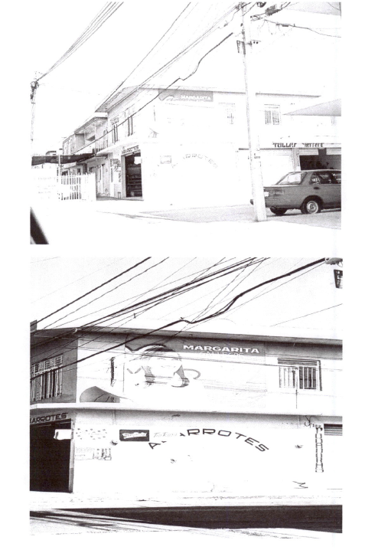 | Conforme a lo previsto en el artículo 255, fracción II del Código Electoral.  Solo harán prueba plena en la medida que, de los pronunciamientos de las partes y los elementos aportados al presente procedimiento, en su conjunto, den certeza de los sucesos materia de la litis, de conformidad con lo dispuesto por el artículo 310 del Código Electoral.

- PRUEBAS ADMITIDAS A LAS PARTES.
1.PRESUNCIONAL LEGAL Y HUMANA | Todo lo que por su contenido y alcance favorezca a sus intereses. | Conforme a lo previsto en el artículo 255, fracción V, del Código Electoral  Solo harán prueba plena en la medida que, de los pronunciamientos de las partes y los elementos aportados al presente procedimiento, en su conjunto, den certeza de los sucesos materia de la litis, de conformidad con lo dispuesto por el artículo 310 del Código Electoral.
2.INSTRUMENTAL DE ACTUACIONES | Todo lo que por su contenido y alcance favorezca a sus intereses. | Conforme a lo previsto en el artículo 255, fracción IV.  Probanza que adquirirá plena eficacia probatoria, en términos del artículo 310 del Código Electoral, si se adminiculan con los elementos que obren en el expediente, así como las manifestaciones que las partes realizaron en el escrito de denuncia y contestación, se advierta que son coincidentes y generen convicción sobre la veracidad de los hechos afirmados.

- PRUEBAS RECABADAS POR LA AUTORIDAD INSTRUCTORA
PRUEBA | CONSISTENTE EN | VALORACIÓN
1.DOCUMENTAL PÚBLICA | Acta de Oficialía Electoral con número IEE/OE/089/2024.  Acta de Oficialía Electoral en la que se ordenó la certificación de la existencia y contenido de la propaganda político electoral, ubicada en los siguientes domicilios:  Avenida Sauce número 401, Fraccionamiento Hidalgo, en la cabecera de San Francisco de los Romo, Aguascalientes.  Revolución número 401-A esquina con calle Nogales, Fraccionamiento los Cedros, San Francisco de los Romo, Aguascalientes.  En los cuales no se encontró propaganda de carácter electoral. | Conforme a lo previsto en los artículos 255, fracción I, 256 y 308, fracción I, del Código Electoral, adquiere eficacia probatoria plena en cuanto a la autenticidad de su existencia, al haber sido emitida y realizada por una autoridad en ejercicio de sus funciones, dada su naturaleza y contenido.

- HECHOS ACREDITADOS. De una valoración en conjunto de los medios de prueba referidos, analizados por este Tribunal bajo las reglas de la lógica, la experiencia y la sana crítica, con fundamento en el artículo 310 del Código Electoral, al describirse el total de las pruebas que obran en el expediente, y al haberse valorado de manera individual y conjunta, de conformidad con lo establecido por el Código Electoral, corresponde identificar los hechos que fueron acreditados:
Calidad del denunciante Jorge Enrique Martínez de la Cruz. Tiene reconocida la personalidad del denunciante en su calidad de representante propietario del partido político denominado Morena, ante el CMESFR, Aguascalientes.
Calidad de la denunciada Margarita Gallegos Soto. Tiene reconocida la personalidad como Candidata a la presidencia municipal del Ayuntamiento de San Francisco de los Romo, Aguascalientes, postulada por la coalición “Fuerza y Corazón Por Aguascalientes” integrada por los partidos PAN, PRI, PRD.
Existencia de la lona materia de la denuncia, mediante oficialía electoral IEE/OE/041/2024 de fecha veintiocho de abril, se relata lo siguiente: El Secretario Técnico se constituyó en un segundo domicilio, distinto al señalado por el denunciante, donde sí se encontró la lona materia de la presente queja.
“con relación a la certificación referida en el numeral dos del primer párrafo de la presente Acta, hago constar que me constituí en el domicilio ubicado en Avenida Revolución esquina con calle Nogales, del Fraccionamiento los Cedros, en el municipio de San Francisco de los Romo, Aguascalientes, cerciorado de ser el lugar a certificar por haberlo verificado con la nomenclatura oficial y por el dicho del vecino del inmueble marcado con el número 401-A (cuatrocientos uno “A”) de la Avenida Revolución y por coincidir las características del mismo con las de la fotografía inserta a la solicitud de mérito así, lugar donde observé lo siguiente: Es un inmueble de dos pisos en color blanco con verde claro, el cual por el lado de la Avenida Revolución es una tienda de abarrotes, con número oficial 401-A, (cuatrocientos uno) y en la parte de arriba se observan dos ventanas con protecciones en color blanco, del lado de la calle Nogales en la planta de abajo esta una pared blanca con una flanja verde claro en la parte! inferior, con letras de abarrotes los cedros y en la parte superior se puede observar una lona con fondo rosa, con una fotografía de una mujer del lado izquierdo con un fondo, blanco con líneas negras y franjas de colores azul, amarillo, morado y rojo, así mismo se puede leer del lado derecho de arriba hacia abajo en letras blancas, "Margarita Gallegos presidenta municipal San Francisco de los Romo, candidata", así como los emblemas de los partidos políticos del PAN, PRI y PRD, enseguida la leyenda lo bueno continua y al final lo que parece ser un corazón con contorno negro, fondo blanco y lo que parece ser una cruz o tache, en colores azul, rojo, amarillo y rosa y en la parte de abajo la frase fuerza y corazón por Aguascalientes.”
Lo anterior se acompaña de las siguientes imágenes ilustrativas:
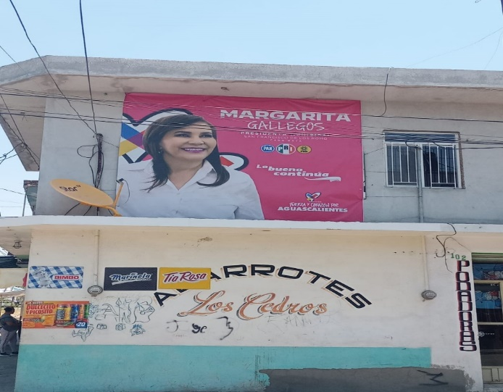
Por lo anterior, se tiene por acreditada la existencia de la propaganda electoral objeto de la denuncia.

Retiro de la lona denunciada. De la segunda oficialía electoral de fecha catorce de mayo identificada con la clave IEE/OE/089/2024 se desprende que, en el domicilio señalado en párrafos anteriores, al realizar la verificación ya no se encontraba colocada la lona materia de la denuncia, por lo que es dable tener como hecho acreditado que, al día de la emisión de esta sentencia, ya no se encuentra fijada la propaganda denunciada.

- ESTUDIO DE FONDO. En un primer apartado, se asentará el marco jurídico a efecto de establecer los parámetros aplicables a las reglas del contenido de la propaganda impresa en campañas.

Posteriormente, a la luz de las probanzas valoradas en su conjunto, se analizarán los hechos para determinar si se acredita o no, la infracción denunciada, en cuyo caso, se procederá a establecer, si existe responsabilidad de los denunciados, y en su caso, la sanción a imponer.
Así, la cuestión a resolver en el presente asunto se centra en constatar si se acredita o no, la inobservancia al artículo 209, párrafo 2, de la Ley General de Instituciones y Procedimientos Electorales por el presunto uso de propaganda electoral impresa, elaborada con material que no cuenta con el Símbolo Internacional de Reciclaje, por parte de la C. Margarita Gallegos Soto, Candidata a la Alcaldía del Municipio de San Francisco de los Romo, Ags., y a la Coalición “Fuerza y Corazón por Aguascalientes” conformada por los partidos PAN-PRI-PRD.
  - MARCO NORMATIVO. CONFECCIÓN DEL MATERIAL PROPAGANDÍSTICO. En principio, el artículo 157, del Código Electoral establece que la campaña electoral es el conjunto de actividades llevadas a cabo por los partidos políticos, las coaliciones, candidaturas comunes y los candidatos registrados para la obtención del voto.

A su vez, la fracción segunda del tal artículo define propaganda electoral como el conjunto de escritos, publicaciones, imágenes, grabaciones, proyecciones y expresiones que durante la campaña electoral producen y difunden los partidos políticos, los candidatos registrados y sus simpatizantes, con el propósito de presentar ante la ciudadanía las candidaturas registradas.

Por su parte, el artículo 163, segundo párrafo, del mismo ordenamiento establece que la propaganda impresa que los candidatos utilicen durante la campaña electoral deberá fabricarse con materiales biodegradables, es decir, sin sustancias tóxicas o nocivas para la salud o el medio ambiente, ello con la finalidad de que -treinta días posteriores- al término de la jornada electoral, ésta pueda reciclarse y, por tanto, ser compatible con el cuidado y preservación del planeta.

En tal sentido, el artículo 295, numeral 3, del Reglamento de Elecciones establece que el material plástico biodegradable que se utilice en propaganda electoral, debe atender a lo dispuesto por la Norma Mexicana vigente en la materia, pues en ésta se establecen y describen los símbolos de identificación que permitan conocer con qué clase de productos fue fabricado, con la finalidad de que al terminar el proceso electoral se facilite su identificación y clasificación para su reciclaje.

De lo anterior, se concluye que es responsabilidad de las y los candidatos, así como de los partidos políticos, presentar un plan de reciclaje y, a su vez, vigilar que la propaganda impresa cumpla con ciertos requisitos respecto a su elaboración, entre ellos, que se incluya el símbolo internacional de reciclaje, lo cual permite advertir que tales promocionales fueron realizados con los materiales que no perjudican el ambiente o la salud de las personas.

De esta manera tenemos que el símbolo internacional reconocido y que dicha Norma Mexicana establece, está constituido por un triángulo formado por tres flechas, un número en el centro que indica el tipo de plástico y por debajo del triángulo la abreviatura que identifica a dicho plástico, como el siguiente:

De lo anterior, es dable concluir que la normativa electoral prevé un esquema de disposiciones que regula la propaganda electoral impresa, en particular, sobre su composición e identificación, que permita su reciclaje, de tal forma que el desarrollo de la campaña electoral sea compatible con el cuidado y preservación del medio ambiente.
  - Cuestión Previa. 1er acta de oficialía electoral, IEE/OE/041/2024. En fecha veintiocho de abril, el Secretario Técnico del Consejo Municipal Electoral de San Francisco de los Romo, llevó a cabo una diligencia de Oficialía Electoral, en la que asentó entre otras cosas, lo siguiente:
“… procedo a levantar el ACTA DE CERTIFICACIÓN DE HECHOS, derivada de la solicitud de oficialía electoral signada por el C. Licenciado Jorge Enrique Martínez Cruz, en su calidad de representante propietario del Partido MORENA, misma que fue presentada ante el Consejo Municipal antes señalado en fecha veintitrés de abril de dos mil veinticuatro y que fue declarada procedente, en fe fecha veinticuatro de abril del mismo año, a fin de que fuera certificado la existencia de los siguiente:
1. Propaganda colocada dentro del primer cuadro.
2. Propaganda contraria a los lineamientos por razón de la omisión del símbolo de reciclaje.”
Al respecto, este Tribunal advierte en principio, que, de lo redactado y asentado en el acta de certificación de hechos, además del señalamiento expreso del denunciante, existe una solicitud de parte del partido actor, y, que para el caso que se estudia, el Secretario Técnico omitió remitir a este Tribunal, sin embargo, dada la calidad y facultades del funcionario electoral se tiene por cierto lo asentado en este punto.
Luego, el mismo funcionario electoral establece que el objeto de la certificación es puntualmente dos cuestiones:
1. Propaganda colocada en primer cuadro, y;
2. Propaganda impresa que no contiene el símbolo internacional de reciclaje.
Ahora bien, al analizar el contenido del Acta de Certificación de Hechos que nos ocupa, este Tribunal advierte que, de los hechos descritos por el funcionario, en un primer numeral, asentó que se apersonó en un domicilio ubicado en Av. Revolución (Sauce 401), Fraccionamiento Cedros, en donde hizo constar la existencia de un inmueble con una pinta de barda con emblemas y alusiones a la candidata denunciada, pero, que este órgano resolutor advierte que no son materia de este PES.
Luego, en un segundo numeral, el funcionario electoral, asienta que se presentó en un segundo domicilio ubicado en Av. Revolución (Sauce 401-A), en donde dio constancia de la existencia de una lona de las características precisadas por el denunciante, asentando lo siguiente:
“…en la parte superior se puede observar una lona con fondo rosa, con una fotografía de una mujer del lado izquierdo con un fondo, blanco con líneas negras y franjas de colores azul, amarillo, morado y rojo, así mismo se puede leer del lado derecho de arriba hacia abajo en letras blancas, "Margarita Gallegos presidenta municipal San Francisco de los Romo, candidata", así como los emblemas de los partidos políticos del PAN, PRI y PRD, enseguida la leyenda lo bueno continua y al final lo que parece ser un corazón con contorno negro, fondo blanco y lo que parece ser una cruz o tache, en colores azul, rojo, amarillo y rosa y en la parte de abajo la frase fuerza y corazón por Aguascalientes.”
Al respecto, este Tribunal resolutor, advierte que, además de la omisión de remitir la solicitud presentada por Morena, el acta de certificación de hechos esta rodeada de una serie de irregularidades tales como señalar el domicilio que el denunciante señaló; certificar dos domicilios sin precisar el motivo por el que se apersonó; prescinde de indicar si de la certificación se cumplía con los objetivos de la diligencia, es decir, no menciona si efectivamente está en un primer cuadro; y, en el segundo hecho certificado, omite describir si percibe o no, el símbolo internacional de reciclaje, que a su propio dicho, eran los motivos de su actuación en la diligencia IEE/OE/041/2024.
Además, al analizar las fotografías que anexa al Acta, se advierte que no son claras, son de visibilidad borrosa, por lo que fue necesario emitir requerimientos tanto al Secretario Técnico referido como al Secretario Ejecutivo del CG, a efecto de que este Tribunal se allegara de material suficientemente visible para su análisis.
Luego, una vez revisado el material visual, este Tribunal advierte que las evidencias en imagen que tomó el Secretario Técnico, no eran las idóneas en ángulo y visibilidad.
Esto último, pudo ser constatado, pues ante la dificultad de análisis de la probanza en cuestión, este Tribunal realizó una inspección al lugar, dando cuenta que existían elementos en la misma vialidad y banquetas, que en un esmero mínimo le hubieran permitido al Funcionario Electoral, certificar los hechos de manera completa, como lo es la toma de imágenes desde ángulos superiores que permitieran analizar el contenido completo de la superficie donde estaba colocada la lona denunciada.
Además, tenemos que, el Secretario Ejecutivo Interino, al pretender constatar los hechos asentados, solicitó una segunda diligencia, que resultó infructuosa, pues la lona cuestionada ya no se encontraba en el sitio.
Bajo este contexto, este Tribunal procede al análisis del caso concreto.
  - Caso concreto. La parte denunciante refiere que el veintidós de abril, al transitar sobre Avenida Sauce, en el Municipio de San Francisco de los Romo, observó una lona o manta impresa que contraviene la normativa electoral a favor de la C. Margarita Gallegos Soto, en su carácter de candidata a la Alcaldía de ese municipio, postulada por la coalición “Fuerza y Corazón por Aguascalientes”. propaganda que a su consideración, no contiene el sello internacional de reciclaje (sic), lona que se ubicaba en Avenida Sauce, número 401, del fraccionamiento Hidalgo en la cabecera de San Francisco de los Romo.

En esa secuencia, solicitó al Secretario Técnico hacer constar los hechos mediante una oficialía electoral IEE/OE/041/2024, cuyo objetivo sería describir el material propagandístico denunciado.

En ese sentido, de las diligencias de investigación realizadas por la Autoridad instructora y de las aportadas por el denunciante, se hizo constar en la primera de ellas la existencia de una lona en la que es posible advertir propaganda política de la candidata denunciada, así como de la coalición que la postuló.

Sin embargo, de una segunda diligencia realizada por el Secretario Técnico del CMESFR, de clave IEE/OE/089/2024 se hizo constar que a la fecha en la que se constituyó, siendo esto el doce de mayo, una vez localizado el domicilio señalado en la denuncia, señala que no se encontró la Avenida Revolución, número 40-1, esquina con calle Nogales a pesar de haber consultado a los vecinos de la zona y el sistema de geolocalización denominado Google Maps.

Refiere que es importante señalar que preguntó a varios vecinos de la zona, los cuales le indicaron que la Avenida Sauce y la Avenida Revolución son la misma vialidad, solo que la Avenida Sauce tiene la circulación vehicular de poniente a oriente y la Avenida Revolución tiene la circulación de oriente a poniente.
No pasa desapercibido para este órgano jurisdiccional, que en las dos oficialías realizadas que obran en el expediente, se desprenden dos domicilios en los que el Secretario Técnico, se constituyó y en los cuales certificó por lo menos en la primera diligencia la existencia de una lona y una barda, como se puede apreciar en las constancias que la integran.
Ahora bien, en cuanto a las Oficialías Electorales, el artículo 101 del Código Electoral, señala que la función de la Oficialía Electoral es atribución del Secretario Ejecutivo y los Secretarios Técnicos de los consejos distritales y municipales, los cuales tendrán fe pública en el ejercicio de sus atribuciones.
Los Secretarios Técnicos de los consejos distritales y municipales ejercerán esta función en la demarcación territorial que les corresponda, y de forma extraordinaria, instruidos por la Secretaría Ejecutiva y en relación con las atribuciones de los órganos electorales a que pertenezcan, podrán ejercer la fe pública en una demarcación distinta dentro de los límites del Estado.
Esto es, la función ejercida por el Secretario Técnico, es una atribución extraordinaria y limitada, es decir, la diligencia que se practique debe atender a la solicitud presentada, dando fe de los hechos que se le solicitan, haciendo una narrativa completa, a efecto que la documental generada, de certeza a la autoridad resolutora, es decir, debe ser una actuación que disipe dudas, no así, que genere incertidumbre.
Luego entonces, la materia de la queja, lo es la colocación de una lona donde presuntamente se omite el Símbolo Internacional del Reciclaje.
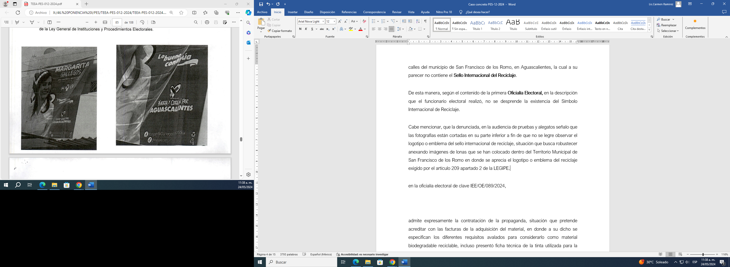
Al respecto, la denunciada, en la audiencia de pruebas y alegatos señaló que las fotografías presentadas por el denunciado están cortadas en su parte inferior a fin de que no se logre observar el logotipo o emblema del sello internacional de reciclaje (sic), ofertando como prueba en contrario imágenes de lonas que se han colocado dentro del Territorio Municipal de San Francisco de los Romo en donde se aprecia el logotipo o emblema del reciclaje exigido por el artículo 209 apartado 2 de la LEGIPE, como se aprecia a continuación:

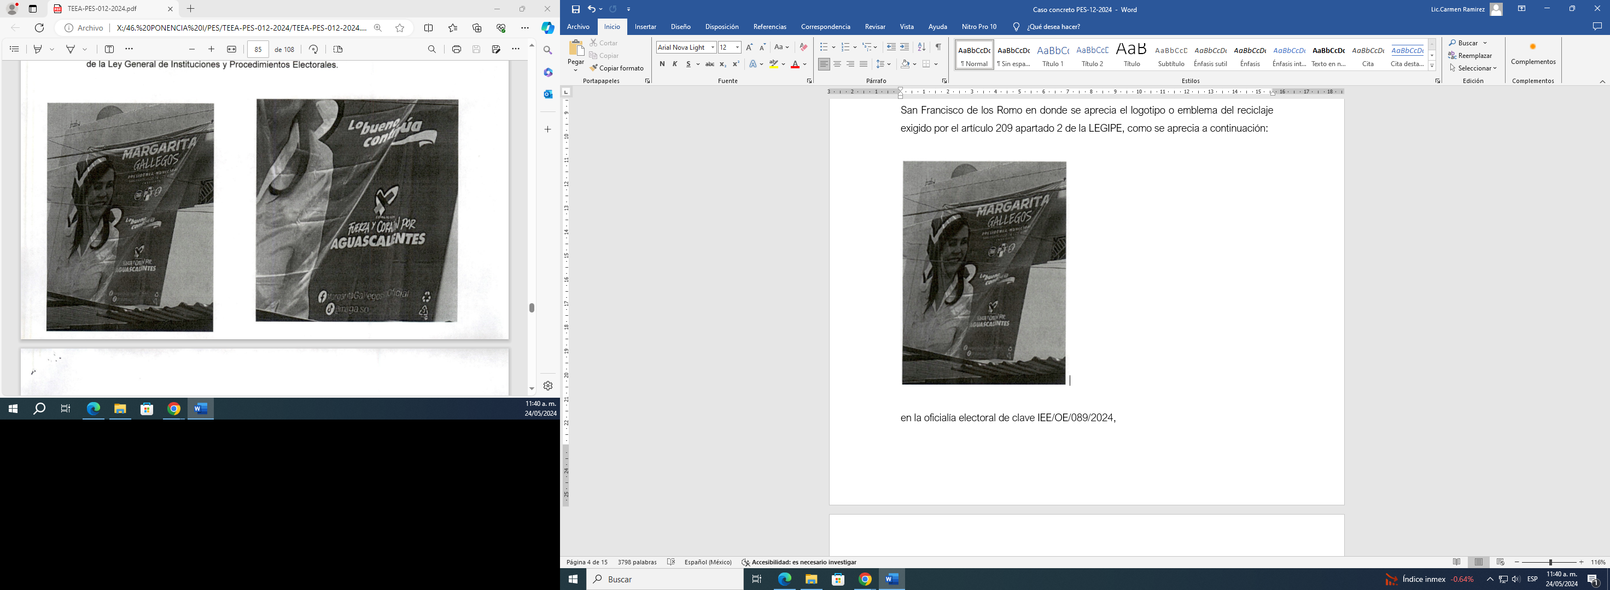

Además, hace manifiesto que no existe evidencia de que la lona haya sido retirada por ella misma o su equipo y continúa señalando que el denunciante supuso que, por el hecho de no haber visto el emblema, este no existía.
Ahora bien, a partir del caudal probatorio, este Tribunal advierte que del análisis minucioso realizado a las fotografías recabadas por la autoridad instructora a la lona materia de la queja, concatenadas con las exhibidas por la denunciada es posible determinar que desde la perspectiva de donde fue tomada la foto por el funcionario electoral, es posible presumir que no se tuvo una visión completa.
Como ya se precisó en el apartado de Cuestión Previa, de la Oficialía Electoral IEE/OE/041/2024 se advierten inconsistencias que hacen imposible a esta autoridad tener plena certeza de los hechos asentados. De las inconsistencias señaladas, resaltan las siguientes:
- El denunciante, señala como domicilio en donde se encuentra la lona con la que presuntamente se acredita la infracción es distinto al asentado por el Secretario Técnico.
  - El denunciante señala Av. Revolución (o Sauce, como ha quedado precisado) número 401.
  - El Secretario Técnico verificó el domicilio Av. Revolución 401-A, es decir, distinto al denunciado.
- El objetivo de realizar la diligencia a dicho del Secretario Técnico, consistió en cerciorarse de dos cosas, la primera que la propaganda estuviera colocada dentro del primer cuadro y la segunda que la propaganda fuera contraria a los lineamientos por razón de la omisión del símbolo de reciclaje (sic).
  - De la redacción asentada en donde describe los hechos señalados, el Secretario Técnico, omite pronunciamiento alguno respecto a los objetivos de la diligencia, por lo que se advierte que en ninguna parte del Acta de Certificación de Hechos se contiene referencia respecto del objetivo de su realización, es decir de constatar que la propaganda estuviera colocada dentro del primer cuadro y que fuera contraria a los lineamientos por razón de la omisión del símbolo de reciclaje.
- Las fotografías insertas en el Acta de Certificación de Hechos no son claras, no abonan a la certeza y al contrario son de difícil apreciación tanto en visibilidad, nitidez y ángulo de visibilidad.
  - Al hacer esto evidente, este Tribunal requirió los archivos digitales a efecto de verificar y analizar las imágenes. Una vez en posesión de este Tribunal, se revisó y aun con las fotografías origen, el ángulo resulta complejo en cuanto a la vista de la lona en su totalidad.
Diligencia realizada por este órgano jurisdiccional.
Derivado de las inconsistencias relatadas en párrafos que anteceden, a fin de tener certeza sobre la ubicación exacta, así como de las características de la lona, este Tribunal realizó una inspección tanto al sitio como en búsqueda de lonas de similares características, advirtiendo lo siguiente:
Una vez constituidos en el domicilio ubicado en Avenida Sauce o Av. Revolución número 401-A esquina, con la calle Nogales en el Fraccionamiento Cedros, efectivamente nos percatamos de que la lona ya no se encontraba, por tal razón procedimos a tomar medidas y a analizar el lugar donde presuntamente se encontraba colocada, siendo que las características e imágenes son las siguientes:
Medidas aproximadas
De alto 3 metros
De ancho 5 metros y 10 centímetros
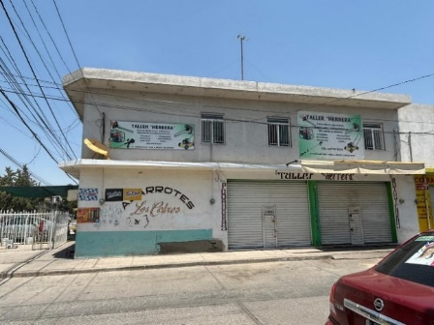
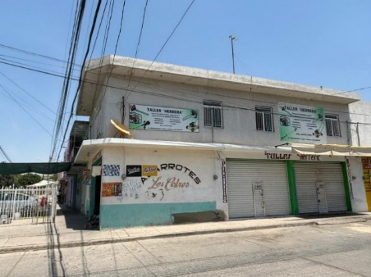
La anchura de la marquesina es de aproximadamente 70 centímetros

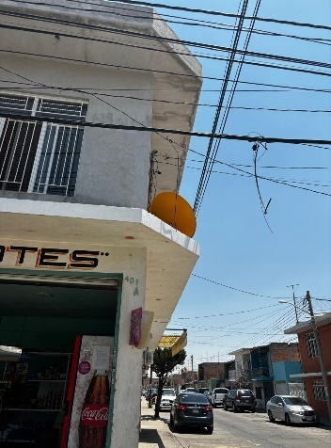
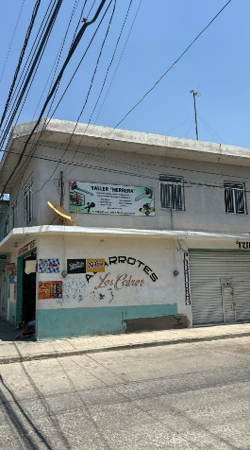
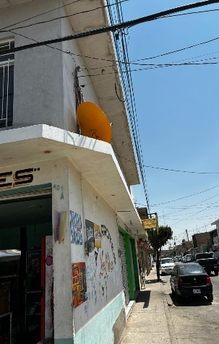
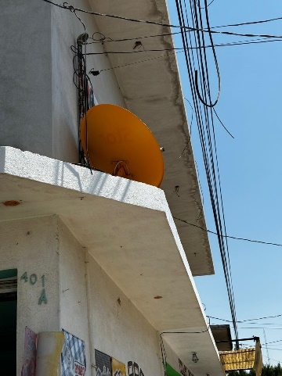

Luego, nos situamos en la calle Nogales número 113, de la Colonia Cedros, en donde la casa color azul tienen una superficie elevada que permite observar la barda de mejor manera dando una visión más amplia de lugar, desde donde se observa la pared desde la siguiente perspectiva:
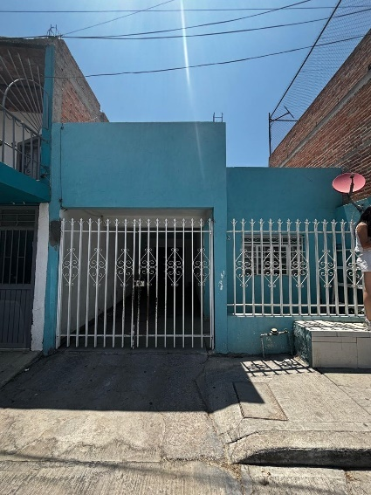
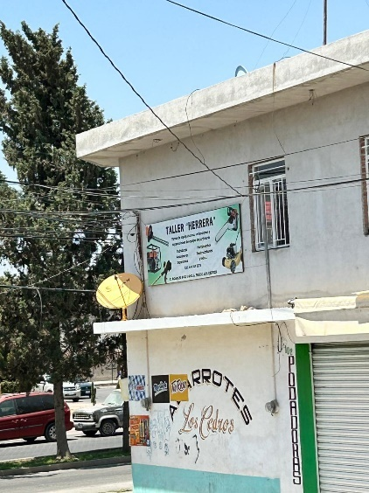

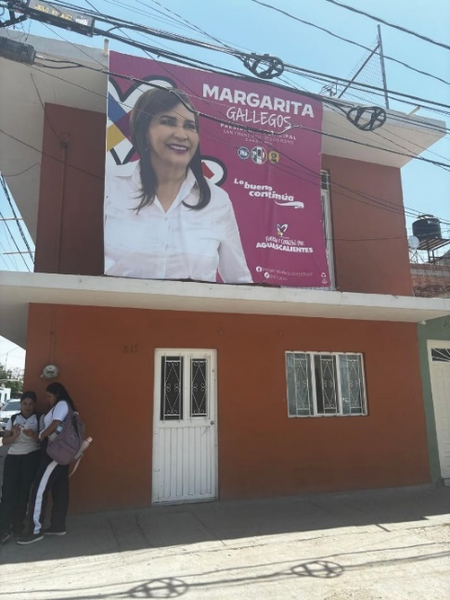
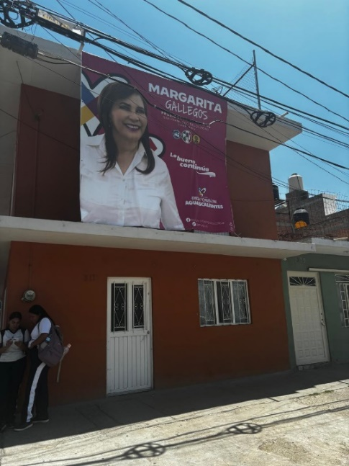
Estando ahí caminamos unos pasos hasta llegar a la esquina colindante, con dirección Avenida Sauce número 311, esquina con nogales, fraccionamiento Cedros, desde donde se tiene la siguiente visión; es un inmueble de dos pisos del lado de la Avenida Sauce, en la parte superior se puede observar una lona con fondo rosa, en donde se aprecia una mujer del lado izquierdo con un fondo, blanco con líneas negras y franjas de colores azul, amarillo, morado y rojo, así mismo se puede leer del lado derecho de arriba hacia abajo en letras blancas, "Margarita Gallegos Presidenta Municipal San Francisco de los Romo, candidata", así como los emblemas de los partidos políticos PAN, PRI y PRD, enseguida la leyenda “lo bueno continúa” y al final lo que parece ser un corazón con contorno negro, fondo blanco y lo que parece ser una cruz o tache, en colores azul, rojo, amarillo y rosa, en la parte de abajo la frase “fuerza y corazón por Aguascalientes.”, en la parte inferior derecha se encuentra el logo de Facebook y al lado “MargaritaGallegosSotoOficial” y el logo de tik tok “@ma.ga.so” y al lado se pueden apreciar dos Símbolos Internacionales de Reciclaje en color blanco.

Asimismo, realizamos un recorrido por inmediaciones del Municipio San Francisco de los Romo, con la finalidad de identificar la existencia de lonas con características similares a la denunciada.
Por lo que una vez que ubicamos una procedimos a describirla; lona con fondo rosa, donde se aprecia la imagen de una mujer del lado izquierdo con un fondo, blanco con líneas negras y franjas de colores azul, amarillo, morado y rojo, así mismo se puede leer del lado derecho de arriba hacia abajo en letras blancas, "Margarita Gallegos Presidenta municipal San Francisco de los Romo, candidata", así como los emblemas de los partidos políticos del PAN, PRI y PRD, enseguida la leyenda lo bueno continúa y al final lo que parece ser un corazón con contorno negro, fondo blanco y una cruz o tache, en colores azul, rojo, amarillo y rosa y en la parte de abajo la frase “Fuerza y Corazón por Aguascalientes”, en la parte inferior derecha se encuentra el logo de Facebook y al lado “MargaritaGallegosSotoOficial”y el logo de Tik Tok “@ma.ga.so” y al lado se pueden apreciar dos Símbolos Internacionales del Reciclaje en color blanco.


Ahora bien, una vez que se constató que las lonas colocadas en ese Municipio presentan características similares a la denunciada, se procederá a realizar un análisis minucioso sobre las imágenes de la lona denunciada, la ofrecida por la candidata denunciada y la recabada en la diligencia complementaria, como se reproduce a continuación:
LONA DENUNCIADA | LONA OFRECIDA POR LA CANDIDATA DENUNCIADA | LONA RECABADA DE LA DILIGENCIA COMPLEMENTARIA
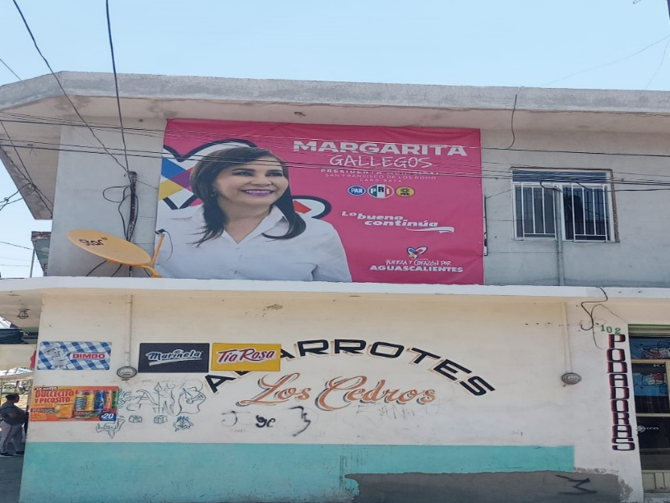 |  | 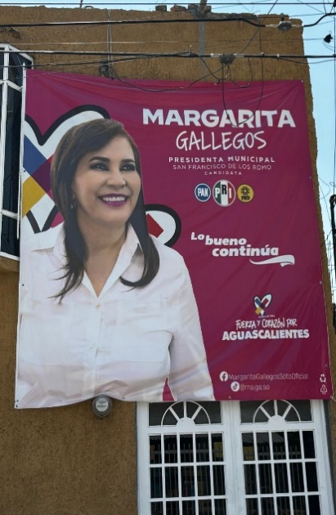
Como se puede apreciar, del cuadro anterior, se puede considerar que las lonas que han sido colocadas en ese Municipio presentan características similares, es decir partiendo de que su realización fue por una cantidad determinada, es decir un tiraje específico, lo atípico sería que una sola lona presentara características distintas, como es el caso de la denunciada.
Aunado a que a simple vista es posible identificar que la lona materia de la queja, dado el lugar en que fue colocada, es decir las dimensiones de la superficie al ser más pequeñas, se tuvo que adaptar a dichas medidas por lo que no fue posible que apareciera completa, aunado a que de un comparativo con las otras dos imágenes la misma pareciera estar cortada o doblada justamente donde contiene el Símbolo Internacional de Reciclaje, por lo que como ya se dijo lo fortuito sería que solo una lona no presentara las mismas características que las demás.
Lo cual se ejemplifica a continuación:
Modelo de lona que se presenta en la generalidad de las colocadas.

Ahora, si realizamos un corte a la altura de la imagen que se inserta en la denuncia y en el acta de oficialía tenemos lo siguiente:

Es decir, se recorta justo la parte en donde se contiene el Símbolo Internacional de reciclaje:
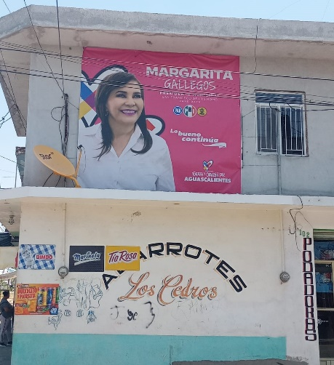
Lo anterior es coincidente con la lona denunciada.

Parte no visible de la lona.

Así, como se aprecia, la lona denunciada por el lugar donde fue colocada, tuvo que adaptarse a la medida de la superficie, con lo que el doblez o corte se realizó justo a la altura del pecho de la imagen de la candidata denunciada, específicamente la parte donde, de acuerdo a la evidencia analizada, se contienen los símbolos, ello ya que al observarla desde la vista proporcionada por el Secretario Técnico en el Acta de Certificación de hechos, solo es posible afirmar que la misma no está completa, partiendo de las imágenes que fueron ofertadas por la candidata denunciada, así como de las recabadas por este Tribunal.
Situación que nos permite concluir que, si en el expediente no obran otros medios de prueba que hagan prueba plena para tener por acreditada una infracción, no es posible que este Tribunal Electoral sancione a la candidata denunciada.
Así, en congruencia con la doctrina judicial del TEPJF se ha establecido que los órganos que conocen de un caso deben resolver de acuerdo con lo argumentado por las partes y probado en juicio.

En ese sentido, el artículo 256 segundo párrafo del Código Local dispone que las pruebas documentales públicas, como lo son las actas de oficialía electoral, tendrán valor probatorio pleno, salvo prueba en contrario respecto de su autenticidad o de la veracidad de los hechos a que se refieran.
Además, admitidas y desahogadas serán valoradas en su conjunto, con el objeto de que produzcan convicción sobre los hechos denunciados, al concatenarse con los demás elementos que obren en el expediente, las afirmaciones de las partes, la verdad conocida y el recto raciocinio de la relación que guardan entre sí.

Aunado a lo anterior, de conformidad con lo resuelto por la SCJN, en el amparo directo en revisión 5073/2018, las actas emitidas por un fedatario público, solo dan fe de lo que percibe, sin que esto signifique que verifica la conducta que provocó el acto, lo que resulta aplicable en este caso.

De esta manera, en este caso si bien el Secretario Técnico llevó a cabo la certificación de los hechos, la diligencia respectiva está llena de circunstancias que la hacen irregular, siendo que debe crear convicción plena sobre lo que realmente percibió, es decir, debe encontrarse redactada en términos tales que permitan generar plena certeza al juzgador en cuanto a su veracidad y autenticidad, lo que en el caso no ocurrió.

Así, dejando de lado la existencia de la lona en la que al parecer no es posible identificar el Símbolo Internacional del Reciclaje, las probanzas ofrecidas por la parte denunciante no superan la presunción de inocencia de la candidata señalada como infractora, así como de la coalición que la postuló.

Resulta importante precisar que el material probatorio que se ofreció resultó ser deficiente, dado que se presentó la lona de manera parcial. Por tanto, bajo el entendido de que quien acusa está obligado a probar, tenía el deber de aportar las pruebas de manera completa y eficaz, y no de manera tendenciosa para su análisis por esta autoridad electoral.

Por tanto, a consideración de este Tribunal Electoral la probanza consistente en un Acta de Certificación de Hechos (IEE/OE/041/2024) realizada por el Secretario Técnico del CEMSFR no resulta suficiente para que, concatenado con otros medios, robustezca las probanzas y se alcance la veracidad de los hechos y, consecuentemente, nos encontremos aptos para acreditar los hechos denunciados pues carece de certeza jurídica.

En tales condiciones, si dicho documento no genera convicción plena sobre el acto, es decir circunstancias precisas de los hechos denunciados, nos da como resultado, una notable incertidumbre y, en consecuencia, solo genera indicios.

No se acreditan circunstancias que permitan dar veracidad a los hechos denunciados.

Así, este Tribunal, al valorar todos los medios probatorios y existir prueba en contrario a la ofertada por el denunciante, se puede concluir que dado el lugar donde fue colocada, las misma tuvo que adaptarse a las medidas de la superficie alterando con ello, su tamaño original, situación que imposibilitó que se apreciará el Símbolo Internacional del Reciclaje, sin que por ello se pueda acreditar que la lona no lo contenía.

Por lo que, como ocurre en el caso concreto, no fue posible apreciar el Símbolo Internacional del Reciclaje en la lona denunciada, lo que no significa con certeza que no lo contenga, por lo que se concluye que la misma no infringe la normativa electoral, y, por tanto, se determina la inexistencia de la infracción denunciada, por las razones expuestas en el proyecto.

Culpa in vigilando.
Al declararse la inexistencia de la infracción denunciada, no es posible acreditar la culpa in vigilando a la Coalición Fuerza y Corazón por Aguascalientes integrada por los partidos políticos PAN-PRI-PRD.
Vista al Consejo General.
Dada las irregularidades que arroja el medio de prueba principal en el presente asunto, que lo es el Acta de Certificación de Hechos, realizada bajo la clave IEE/OE/041/2024, realizada por la Secretaría Técnica del Consejo Municipal Electoral de San Francisco de los Romo, se da vista al Consejo General del IEE, para que en uso de sus atribuciones determine si somete a revisión o no, la actuación del funcionario, toda vez que las inconsistencias tienen como resultado un medio probatorio imperfecto, y en su caso, imponga la sanción que considere de conformidad con su normativa aplicable.
RESOLUTIVOS.

Primero. Se declara la inexistencia de la infracción atribuida a los denunciados.
Segundo. Se da vista al Consejo General del Instituto Estatal Electoral, para que actúe en consecuencia a lo razonado en esta sentencia.
NOTIFÍQUESE, en términos de ley a las partes.
En su oportunidad, archívese el presente expediente como asunto concluido y devuélvase la documentación correspondiente.
Así lo resolvió el Tribunal Electoral del Estado de Aguascalientes, por unanimidad de votos del Magistrado, la Magistrada y el Magistrado en funciones que lo integran, ante el Secretario General de Acuerdos en funciones, quien autoriza y da fe.
MAGISTRADO PRESIDENTE

HÉCTOR SALVADOR
HERNÁNDEZ GALLEGOS

MAGISTRADA  LAURA HORTENSIA LLAMAS HERNÁNDEZ | MAGISTRADO EN FUNCIONES  NÉSTOR ENRIQUE  RIVERA LÓPEZ
SECRETARIO GENERAL DE ACUERDOS EN FUNCIONES

JOEL VALENTIN
JIMÉNEZ ALMANZA

Partido Acción Nacional, Partido Revolucionario Institucional y Partido de la Revolución Democrática, en lo consecutivo PAN- PRI-PRD.
Magistrado en Funciones por Ministerio de Ley.
Proceso Electoral Local Concurrente, en los sucesivo PEC 2024.
Las fechas enunciadas deben entenderse referidas al año dos mil veinticuatro, salvo señalamiento expreso en contrario.
Consejo General del Instituto Estatal Electoral, en lo sucesivo CG del IEE.
Consejo Municipal de San Francisco de los Romo del Instituto Estatal Electoral de Aguascalientes, en lo sucesivo CMESFR.
Partido Político Denominado Movimiento de Regeneración Nacional, en lo sucesivo MORENA.
Consejo General del Instituto Estatal Electoral de Aguascalientes, en lo sucesivo CG del IEE.
Instituto Estatal Electoral, en lo sucesivo IEE.
En lo sucesivo Código Electoral
Sala Superior del Tribunal Electoral del Poder Judicial de la Federación, en lo consecutivo Sala Superior.
Constitución Política de los Estados Unidos Mexicanos, en lo sucesivo Constitución Federal.
Jurisprudencia 25/2015, de rubro: Competencia. Sistema de Distribución para Conocer, Sustanciar y Resolver Procedimientos Sancionadores Consultable en la URL: https://www.te.gob.mx/IUSEapp/tesisjur.aspx?idtesis=25/2015&tpoBusqueda=S&sWord=25/2015
Jurisprudencia 6/2007, de rubro: Plazos Legales. cómputo para el ejercicio de un derecho o la liberación de una obligación, cuando se trata de actos de tracto sucesivo, Consultable en la URL: https://www.te.gob.mx/IUSEapp/tesisjur.aspx?idtesis=6/2007&tpoBusqueda=S&sWord=6/2007
Consultable en la Compilación 1997-2013, Jurisprudencia y tesis en materia electoral, del Tribunal Electoral del Poder Judicial de la Federación, páginas 129 y 130.
Ley General de Instituciones y Procedimientos Electorales, en lo consecutivo LGIPE.
Código Electoral. ARTÍCULO 157.- La campaña electoral, para los efectos de este Código, es el conjunto de actividades llevadas a cabo por los partidos políticos, las coaliciones, candidaturas comunes y los candidatos registrados para la obtención del voto.
ARTÍCULO 163.- En la colocación o fijación de propaganda electoral, los partidos y candidatos actuarán conforme a las reglas siguientes: (…) Toda la propaganda electoral impresa deberá ser reciclable, fabricada con materiales biodegradables que no contengan sustancias tóxicas o nocivas para la salud o el medio ambiente. Los partidos políticos y candidatos independientes deberán presentar un plan de reciclaje de la propaganda que utilizarán durante su campaña. (…)
Artículo 295. (…) 3. En el uso de material plástico biodegradable para la propaganda electoral, los partidos políticos, coaliciones y candidatos independientes registrados, deberán atender a la Norma Mexicana que se encuentre vigente en esa materia, en donde se establezcan y describan los símbolos de identificación que se deben colocar en los productos fabricados de plástico, con la finalidad de facilitar su identificación, recolección, separación, clasificación reciclado o reaprovechamiento. (…)
La Norma Mexicana Vigente es la NMX-E-232-CNCP-2014, referente a la Industria del Plástico-Símbolos de Identificación de Plásticos. Declaratoria de vigencia de la Norma Mexicana, consultable en: http://www.dof.gob.mx/nota_detalle.php?codigo=5383089&fecha=24/02/2015
El símbolo internacional de reciclaje que establece la Norma Mexicana en la materia se compone por tres flechas en sentido de las manecillas del reloj, las cuales forman un triángulo con un número al centro que indica el tipo de plástico y una abreviatura en la base que identifica a dicho plástico.
Tribunal Electoral del Poder Judicial de la Federación, en lo sucesivo TEPJF.
En ese sentido se ha pronunciado la Sala Superior de este Tribunal al resolver diversos asuntos, entre ellos el SUP-JE-51/2020, donde estableció: […] 48 Ahora, con relación al principio de congruencia, esta Sala Superior ha sostenido que se trata de un requisito, si bien de naturaleza legal, por regla, es siempre impuesto por la lógica, sustentada en el principio dispositivo del proceso, que obliga a los órganos jurisdiccionales a resolver de acuerdo con lo argumentado por las partes y probado en juicio, lo cual, le impide ocuparse de aspectos que no han sido planteados por las partes.
Suprema Corte de Justicia de la Nación, en lo sucesivo SCJN.
Amparo directo en revisión 5073/2018 Consultable en la URL: https://bj.scjn.gob.mx/doc/sentencias_pub/PCVO3XgB_UqKst8oZ4iX/%22UIT%22
Tesis: 1a. LXIX/2019 (10a.) DOCUMENTAL PÚBLICA. EL VALOR PROBATORIO QUE ASIGNA EL ARTÍCULO 280 DEL CÓDIGO FEDERAL DE PROCEDIMIENTOS PENALES, NO ES CONTRARIO AL PRINCIPIO DE PRESUNCIÓN DE INOCENCIA EN SU VERTIENTE DE ESTÁNDAR PROBATORIO O REGLA DE JUICIO.
Tesis: 1a. CXIV/2018 (10a.) de rubro ACTAS NOTARIALES. SU EFICACIA PROBATORIA CUANDO COLISIONA CON OTRAS PRUEBAS QUE OBREN EN EL JUICIO.

